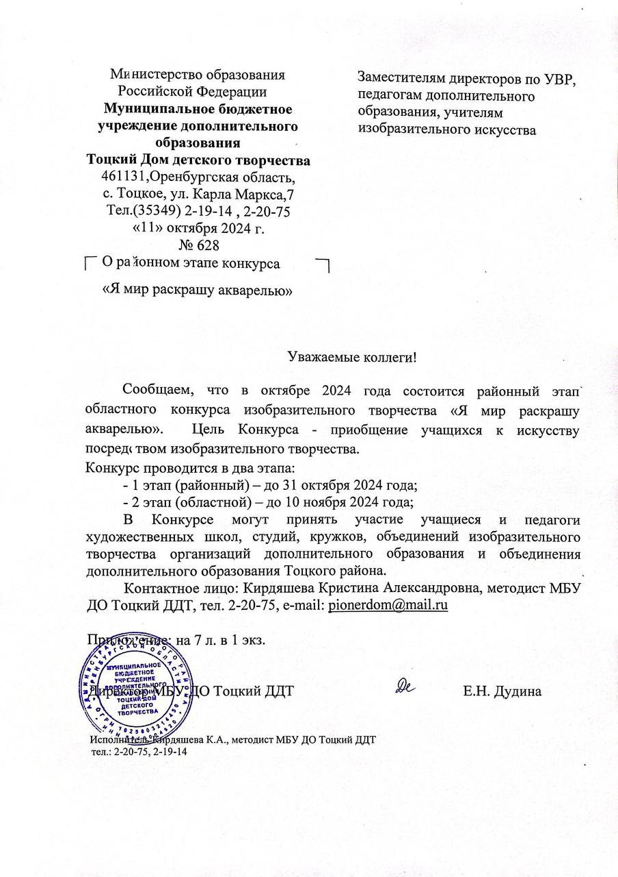

Положение
- Общие положения

  - Положение о проведении областного конкурса изобразительного творчества «Я мир раскрашу акварелью» (далее – Конкурс) определяет содержание, условия и сроки его проведения.

II. Цель и задачи Конкурса
2.1. Цель: приобщение учащихся к искусству посредством изобразительного творчества.
2.2. Задачи:
– выявление и поддержка детей и подростков, мотивированных на успех в области изобразительного искусства;
– привлечение внимания к акварели и ее популяризации;
– развитие композиционного мышления, творческих способностей, овладения основами образного языка изображения;
– создание фонда детских художественных произведений и базы данных одаренных детей в области изобразительного искусства;
– распространение педагогического опыта в области изобразительного творчества.

III. Руководство и организаторы Конкурса

3.1. Общее руководство Конкурсом осуществляет муниципальное бюджетное учреждение дополнительного образования Тоцкий Дом детского творчества (далее – МБУ ДО Тоцкий ДДТ).
3.2. Организация и проведение Конкурса возлагается на администрацию, методиста, МБУ ДО Тоцкий ДДТ.

IV. Участники Конкурса

4.1. В Конкурсе могут принять участие учащиеся и педагоги художественных школ, студий, кружков, объединений изобразительного творчества организаций дополнительного образования и объединения дополнительного образования Тоцкого района.
4.2. Возрастные категории:
- 7-10 лет;
- 11-13 лет;
- 14-17 лет;
- педагоги.

V. Сроки и порядок проведения Конкурса

5.1. Конкурс проводится в очном формате с октября по ноябрь 2024 г.
5.2. Для участия в Конкурсе необходимо предоставить до 31 октября 2024 г. в адрес Организатора: с. Тоцкое, ул. Карла Маркса, д.7., кабинет 14.
следующее:
– заявку (приложение 1);
– конкурсную работу;
– заявления о согласии на обработку персональных данных (приложение 2, 3);
- согласие родителя (законного представителя) на участие ребенка в Конкурсе (приложение 4);
- скан-копию квитанции об оплате оргвзноса.
5.3. Заявки и конкурсные работы, предоставленные не по форме и после указанной даты, не принимаются.

VI. Содержание и условия проведения Конкурса

6.1. На Конкурс предоставляются художественные работы, выполненные акварельными красками на свободную тему.
6.2. На Конкурс принимаются рисунки, которые могут быть выполнены на любом материале, исполнены в любой акварельной технике (многослойная, «по сырому», «по сухому», мазки, подмалевок, набрызг, мастихин и др.), с любым уровнем мастерства.
6.3. Количество конкурсных работ от одного участника не ограничено.
6.4. Участие в Конкурсе индивидуальное.

VII. Требования к оформлению
7.1. Конкурсные работы необходимо оформить согласно следующим требованиям:
На обратной стороне каждой конкурсной работы следует указать:
– название;
– технику исполнения;
– фамилию и имя автора (полностью);
– возраст;
– фамилию, имя, отчество (полностью) педагога;
– наименование образовательной организации;
– территорию.
7.2. Формат работы должен быть не более 50х70 см (вместе с паспарту или без него), без деревянных (пластиковых) рамок, без стекла и ламинирования.
7.3. Работы форматом А4 (альбомный лист) не принимаются.
7.4. При пересылке работ не допускается свертывание и сгибание.
7.3. К участию не допускаются:
– копии иллюстраций и репродукций (все конкурсные работы проходят проверку на плагиат);
– творческие работы, не соответствующие номинациям Конкурса.
7.4. Работы не возвращаются и не рецензируются.

VIII. Критерии оценивания

8.1. Конкурсные работы оцениваются по следующим критериям:
– качество исполнения (композиционное решение, техника исполнения, целостность художественного образа, единство формы и содержания);
– оригинальность воплощения замысла (работа должна быть авторской, скопированные рисунки с общедоступных ресурсов не оцениваются);
– соответствие творческого уровня возрасту автора.
8.2. Конкурсные работы учащихся и педагогов оцениваются по всем возрастным категориям.

IX. Жюри Конкурса

9.1. Конкурсные работы оценивает компетентное жюри, в состав которого входят педагоги изобразительного искусства, методисты МБУ ДО Тоцкого Дома детского творчества.

X. Подведение итогов и награждение

10.1. По итогам Конкурса определяются победители в каждой возрастной категории, которые награждаются дипломами I, II, III степени.
10.2. Дипломы участников высылаются на e-mail, указанный в заявке.
10.3. Все поступившие на Конкурс творческие работы могут использоваться Организатором в дальнейшем для организации выставок, публикации, экспонирования, использования целиком или фрагментарно в рекламе, печатной продукции и пр.
10.4. По решению жюри работы победителей могут направляться для участия в региональном этапе конкурса.

XI. Координация Конкурса

11.1. Кирдяшева Кристина Александровна, методист МБУ ДО Тоцкий ДДТ.
11.2. Контактная информация:
461131, Оренбургская область, Тоцкий район, с. Тоцкое, ул. Карла Маркса, д.7, МБУ ДО Тоцкий ДДТ, телефоны: +7 (35349) 2-20-75, 2-19-14, e-mail: pionerdom@mail.ru

Приложение 1

Заявка на участие в муниципальном этапе конкурса изобразительного творчества
«Я мир раскрашу акварелью»

№ | Территория, название ОО,  адрес с почтовым индексом, телефон,  e-mail | Ф.И.О.  участника | Возраст  участника | Ф.И.О.  руководителя,  телефон,  e-mail | Название работы | Техника исполнения
1.

Приложение 2

ЗАЯВЛЕНИЕ
о согласии на обработку персональных данных
Я, _____________________________________________________________________________
(фамилия, имя, отчество)
проживающий(ая) по адресу: _____________________________________________________________________________,

в соответствии со ст. 9 Федерального закона от 27.07.2006 г. № 152-ФЗ «О персональных данных», даю согласие государственному автономному учреждению дополнительного образования «Оренбургский областной Дворец творчества детей и молодежи им. В.П. Поляничко», ИНН 5610032115 (далее – Организатор), расположенному по адресу: 460006, Россия, Оренбургская область, город Оренбург, ул. Советская, д. 41 на обработку моих персональных данных на следующих условиях:
1. Организатор осуществляет обработку моих персональных данных в целях организации и проведения областного конкурса изобразительного творчества «Я мир раскрашу акварелью»
2. Перечень моих персональных данных, на обработку которых я даю согласие:
- фамилия, имя, отчество;
- адрес места жительства;
- контактные телефоны.
3. Перечень действий, на совершение которых я даю согласие:
- разрешаю Организатору производить с моими персональными данными действия (операции), определенные статьей 3 Федерального закона от 27.07.2006 № 152-ФЗ, а именно: сбор, систематизацию, накопление, хранение, уточнение (обновление, изменение), использование, распространение (в том числе передачу), обезличивание, блокирование, уничтожение персональных данных;
- обработка персональных данных может осуществляться как с использованием средств автоматизации, так и без их использования (на бумажных носителях).
4. Даю согласие на фото- и видеосъемку с дальнейшим их использованием и размещением на образовательном портале http://odtdm.ru ГАУДО ООДТДМ им. В.П. Поляничко, размещения для участия в конкурсах и мероприятиях различного уровня (любых действий в отношении фото- и видеосъемки, которые необходимы или желаемы для достижения указанных целей).
5. Согласие на передачу персональных данных третьим лицам:
- разрешаю обмен (прием, передачу, обработку) моих персональных данных между Организатором и третьими лицами в случаях, установленных нормативными документами вышестоящих органов и законодательством.
6. Перечень персональных данных, перечень действий, на обработку которых я даю запрет:____________________________________________________________________________________________________________________________________________________
Настоящее согласие действует бессрочно.
В случае изменения моих персональных данных обязуюсь предоставить уточненные данные. Я оставляю за собой право отозвать свое согласие посредством составления соответствующего письменного документа, который может быть направлен мной в адрес ГАУДО ООДТДМ им. В. П. Поляничко по почте заказным письмом с уведомлением о вручении либо вручен лично под расписку представителю ГАУДО ООДТДМ им. В. П. Поляничко.
Подтверждаю, что ознакомлен (а) с Положением о защите персональных данных и ФЗ от 27.01.2006 г. № 152-ФЗ «О персональных данных», права и обязанности в области защиты данных мне разъяснены.

______________ _____________________ ____________________________________
(Дата) (Подпись) (Ф.И.О.)

Приложение 3

ЗАЯВЛЕНИЕ РОДИТЕЛЯ
(ЗАКОННОГО ПРЕДСТАВИТЕЛЯ)
о согласии на обработку персональных данных¹

Я, _______________________________________________________________________________________
(фамилия, имя, отчество)
проживающий(ая) по адресу: __________________________________________________________________________________________,

являющий(ая)ся родителем, (законным представителем) ребенка

__________________________________________________________________________________________,
(фамилия, имя, отчество; дата рождения)

в соответствии со ст. 9 Федерального закона от 27.07.2006 г. № 152-ФЗ «О персональных данных», даю согласие на обработку государственному автономному учреждению дополнительного образования «Оренбургский областной Дворец творчества детей и молодежи им. В.П. Поляничко», ИНН 5610032115 (далее – Организатор), расположенному по адресу: 460006, Россия, Оренбургская область, город Оренбург, ул. Советская, д. 41 моих персональных данных и персональных данных моего ребенка на следующих условиях:
1. Организатор осуществляет обработку моих персональных данных и персональных данных моего ребенка в целях организации и проведения областного конкурса изобразительного творчества «Я мир раскрашу акварелью».
2. Перечень моих персональных данных и персональных данных моего ребенка, на обработку которых я даю согласие:
- фамилия, имя, отчество;
- адрес места жительства;
- контактные телефоны;
- свидетельство о рождении.
3. Перечень действий, на совершение которых я даю согласие:
- разрешаю Организатору производить с моими персональными данными и персональными данными моего ребенка действия (операции), определенные статьей 3 Федерального закона от 27.07.2006 № 152-ФЗ, а именно: сбор, систематизацию, накопление, хранение, уточнение (обновление, изменение), использование, распространение (в том числе передачу), обезличивание, блокирование, уничтожение персональных данных;
- обработка персональных данных может осуществляться как с использованием средств автоматизации, так и без их использования (на бумажных носителях).
- разрешаю осуществлять фото- и видеосъемку своего ребенка с дальнейшим их использованием и размещением на образовательном портале http://odtdm.ru ГАУДО ООДТДМ им. В.П. Поляничко, размещения для участия в конкурсах и мероприятиях различного уровня (любых действий в отношении фото- и видеосъемки, которые необходимы или желаемы для достижения указанных целей).
5. Согласие на передачу персональных данных третьим лицам:
- разрешаю обмен (прием, передачу, обработку) моих персональных данных и персональных данных моего ребенка между Организатором и третьими лицами в случаях, установленных нормативными документами вышестоящих органов и законодательством.
6. Перечень моих персональных данных и персональных данных моего ребенка, перечень действий, на обработку которых я даю запрет: ___________________________________________________
______________________________________________________________________________________
Настоящее согласие действует бессрочно.
В случае изменения моих персональных данных и персональных данных моего ребенка обязуюсь предоставить уточненные данные.
Я оставляю за собой право отозвать свое согласие посредством составления соответствующего письменного документа, который может быть направлен мной в адрес ГАУДО ООДТДМ им. В. П. Поляничко по почте заказным письмом с уведомлением о вручении либо вручен лично под расписку представителю ГАУДО ООДТДМ им. В. П. Поляничко.
Подтверждаю, что, давая такое согласие, я действую своей волей и в интересах своего ребенка.
Подтверждаю, что ознакомлен (а) с Положением о защите персональных данных и ФЗ от 27.01.2006 г. № 152-ФЗ «О персональных данных», права и обязанности в области защиты данных мне разъяснены.
______________ _____________________ ____________________________
(Дата) (Подпись) (Ф.И.О.)
Заполняется родителем (законным представителем) ребенка.
Приложение 4

Согласие родителя на участие в Конкурсе (законного представителя)

Я, _____________________________________________________________________
(Ф.И.О. родителя/законного представителя)
даю согласие на участие моего ребёнка (опекаемого) _____________________________________________________________________________
^{(Ф.И.О. ребенка (опекаемого)}
в областном конкурсе изобразительного творчества «Я мир раскрашу акварелью».
С положением о проведении областного конкурса изобразительного творчества
«Я мир раскрашу акварелью», размещённым на сайте ГАУДО ООДТДМ им. В.П. Поляничко (http://odtdm.ru/), ознакомлен(-а), порядок проведения и правила Мероприятия мне понятны.
Я подтверждаю, что решение об участии моего ребёнка (опекаемого) принято мною осознанно без какого-либо принуждения, в состоянии полной дееспособности.

______________ _____________________ ____________________________________
(Дата) (Подпись) (Ф.И.О.)

Заполняется педагогами-руководителями и участниками, достигшими 14 лет.

